西南交通大学

人工智能课程设计（论文)

**基于带迭代优化技术的语音变换器（VITS）的语音合成技术的研究与应用**

|  |  |
| --- | --- |
| 年级： | 2023级 |
| 学号： | 2023112323 |
|  | 2023112332 |
| 姓名： | 贾雨桐 |
|  | 朱恒希 |
| 专业： | 人工智能 |
| 指导教师： | 王恪铭 |
|  | |
| 二零二四年十二月 | |

摘要

VITS语音合成技术是一种基于Transformer架构的新型语音合成模型。本文专注学习，深入探究VITS语音合成技术的原理和实现方法，学习使用基于此模型的语音合成框架。

**关键词:**VITS，GPT-SoVITS，Transformer，语音合成，学习。

**第1章 绪论**

**1.1 研究背景与意义**

语音合成技术，被誉为“机器开口说话”的革命，自20世纪30年代诞生以来，已历经数码技术、拼接合成和统计参数合成等多个重要阶段。每一阶段的进步都凝聚了科研人员的智慧与努力，使得语音合成的自然度与真实度不断提升。从早期的简单波形复制，到后来的基于大规模数据集的统计建模，再到如今基于深度学习的端到端语音合成，每一次技术的飞跃都为语音合成的应用开辟了新的天地。

在这样的时代背景下，VITS（Voice Transformer with Iterative Refinement Techniques）技术应运而生。作为基于Transformer模型的语音合成技术，VITS不仅继承了其强大的序列建模能力，还通过引入迭代细化技术等创新手段，实现了语音合成质量和速度的双重飞跃。VITS技术的出现，为人机交互和无障碍通信领域带来了新的可能性。

在人机交互方面，VITS技术的应用使得计算机和智能设备能够以更加自然、流畅的方式与人类进行沟通。语音交互作为人机交互的重要组成部分，其质量直接影响到用户体验。VITS技术通过高度真实的语音合成效果，极大地提升了人机交互的自然度和便捷性。

在无障碍通信领域，VITS技术的应用同样具有重要意义。对于视力或听力障碍的人群而言，传统的语音通信方式往往存在诸多不便。而VITS技术则能够通过语音合成技术，将文本信息转换为流畅的语音输出，帮助这些人群更好地获取和理解信息，从而改善他们的生活质量。

**1.2 研究目的与内容**

本文的研究目的在于深入学习VITS语音合成技术的原理、实现方法及应用效果，并通过对VITS技术的全面分析，揭示其在语音合成领域中的潜力和优势。

VITS技术作为一种新兴的语音合成技术，基于Transformer模型，通过自注意力机制捕捉序列间的长距离依赖关系，从而有效地提高了合成语音的质量和自然度。本文将详细阐述VITS技术的工作原理，包括其基于Transformer模型的架构设计、声学模型和声码器等关键技术的实现方式。通过深入分析这些技术细节，本文将为读者提供一个全面而深入的了解VITS技术的视角。

在研究内容方面，本文将重点探讨VITS技术在语音合成领域的应用前景，包括其在人机交互、无障碍通信等方面的潜在应用和价值。通过对比分析VITS技术与其他传统语音合成技术的优缺点，本文将揭示VITS技术在语音合成质量和速度等方面的优势，并进一步探讨其在实际应用中的可行性和挑战。

**第2章 技术概述**

**2.1原理简介**

VITS（Virtual Identity Synthesis）是一种先进的语音合成技术，其核心在于基于Transformer模型的架构。Transformer模型以其强大的自注意力机制，能够捕捉序列数据中的长距离依赖关系，因此在语音合成任务中表现出色。VITS技术的提出，标志着语音合成领域向更高质量和更自然语音的合成迈出了重要一步。

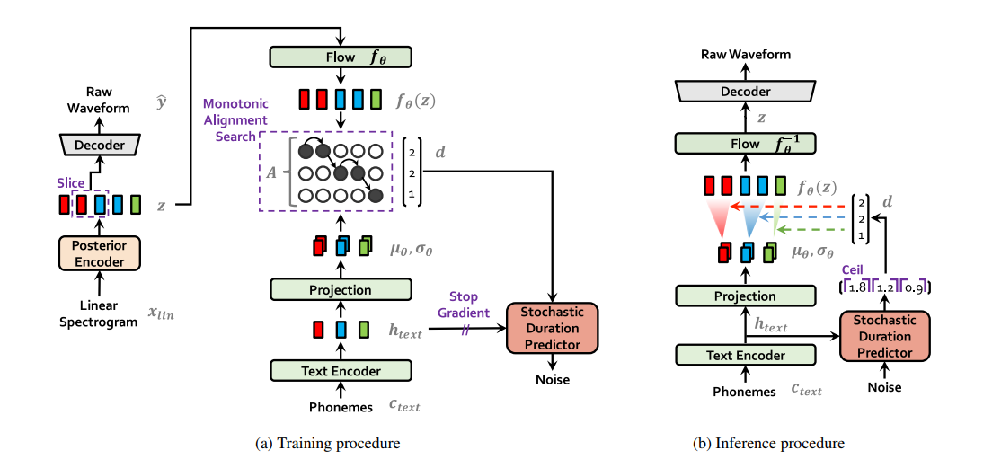VITS技术的工作原理可以分为几个关键部分：文本编码器、音素编码器、声学模型和声码器。每一步都采用了Transformer模型或其变体，以确保高效和准确的语音合成。

（文本生成语音波形的流程图示）

**2.1.1文本编码器**

文本编码器负责将输入的文本转换为模型可以理解的向量表示。在这一阶段，文本首先经过分词处理，将句子分解为单个字符或音节。每个字符或音节被赋予一个唯一的ID，然后通过嵌入层将其转换为密集向量。嵌入向量的维度通常为512，以保留足够的信息。接下来，这些向量被送入Transformer编码器中。Transformer编码器由多个相同的层组成，每层包含自注意力机制和前馈神经网络。自注意力机制允许模型同时关注输入序列中的所有位置，从而捕捉文本中的长距离依赖关系。前馈神经网络则进一步提取文本特征，并将其送入下一层。通过多层Transformer编码器的堆叠，模型能够生成高度抽象和丰富的文本表示，为后续的语音合成打下坚实基础。

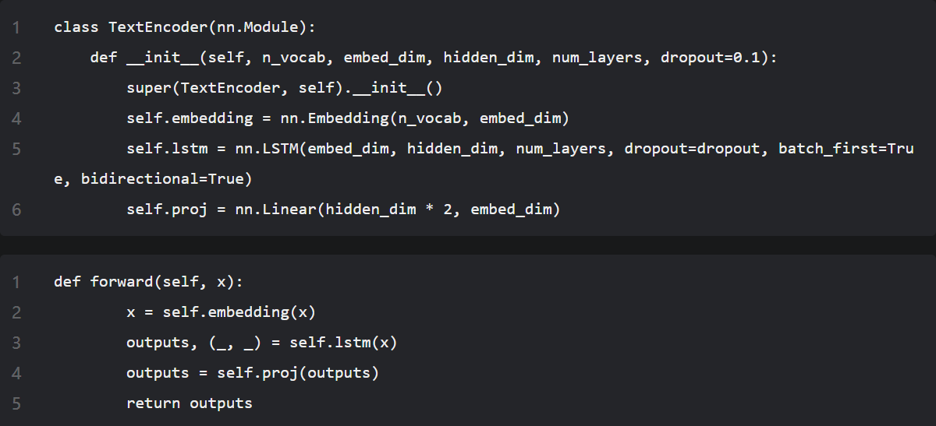定义文本编码器类和前向传播方法

**代码中超参数的调整方法：**

**词汇表大小（n_vocab）**

含义：它代表了文本数据中不同字 / 词的数量。这个参数通常由你的训练数据决定。

调整策略：

如果你的文本数据包含很多生僻字、特殊符号或者多种语言的词汇，你可能需要增大n_vocab。例如，在处理包含大量专业术语的医学文本时，n_vocab会比处理普通日常文本要大。

当你对文本进行预处理，如进行词汇裁剪（去除低频词）或者合并一些相似词汇时，n_vocab可以相应地减小。这有助于减少模型的计算量和存储空间，但可能会损失一些语义信息。

**词嵌入维度（embed_dim）**

含义：词嵌入维度决定了每个词汇被映射到的向量空间的维度大小。较高的维度可以捕捉更复杂的语义信息，但同时也会增加模型的参数数量和计算成本。

调整策略：

对于简单的文本任务或者数据量较小的情况，可以从较小的embed_dim（如 32 或 64）开始尝试。例如，在处理一些简单的命令式文本，如设备控制指令时，较低的维度可能就足够了。

如果文本语义丰富，如小说、诗歌等，可能需要较大的embed_dim（如 256 或 512）来更好地表示词汇之间的语义关系。你可以通过观察模型在验证集上的性能来调整这个参数，比如如果发现模型对语义理解不足，可能需要增加embed_dim。

**LSTM 隐藏层维度（hidden_dim）**

含义：它是 LSTM 内部隐藏状态的维度，决定了 LSTM 能够记忆和处理的信息量。较大的hidden_dim可以让 LSTM 学习到更复杂的序列模式，但也会增加计算量和过拟合的风险。

调整策略：

从一个适中的数值开始，如 128 或 256。如果模型在训练过程中出现欠拟合（如训练和验证损失都很高，并且随着训练轮数增加没有明显下降），可以尝试增加hidden_dim来提高模型的拟合能力。

当出现过拟合（训练损失很低，但验证损失很高）时，可以考虑减小hidden_dim，同时配合其他正则化方法（如增加dropout）来缓解过拟合。

**LSTM 层数（num_layers）**

含义：num_layers表示 LSTM 堆叠的层数。增加层数可以让模型学习到更抽象、更高级的序列特征，但也可能导致梯度消失或爆炸等问题，并且计算成本会随着层数增加而显著增加。

调整策略：

通常先从 1 - 3 层开始尝试。对于较短的文本序列或者相对简单的语义关系，较少的层数（如 1 或 2 层）可能就足够了。例如，在处理短信内容等较短文本时，1 - 2 层的 LSTM 可能就可以很好地工作。

对于较长且语义复杂的文本，如长篇学术论文，可以尝试增加层数。但在增加层数时，要密切关注梯度相关的问题，可以使用梯度裁剪等技术来确保训练的稳定性。

**Dropout 概率（dropout）**

含义：dropout用于在训练过程中随机丢弃一部分神经元，以防止过拟合，它的值介于 0 和 1 之间。

调整策略：

当发现模型出现过拟合迹象（如验证损失不再下降甚至上升）时，可以从较小的值（如 0.1 或 0.2）开始增加dropout概率。例如，在模型经过几轮训练后，验证集上的性能开始下降，此时可以尝试增加dropout来缓解过拟合。

如果模型出现欠拟合，并且增加其他参数（如hidden_dim等）没有明显改善效果，可以考虑减小dropout概率，让模型能够更好地学习数据中的特征。但要注意避免过度减小dropout导致过拟合。

**2.2.2音素编码器**

音素编码器的任务是将文本编码器的输出转换为音素序列。音素是语音中最小的有意义的单位，因此将文本转换为音素序列是语音合成的关键步骤。在这一阶段，文本编码器的输出被送入另一个Transformer编码器中。与文本编码器类似，音素编码器也包含多个相同的层，每层由自注意力机制和前馈神经网络组成。通过自注意力机制，音素编码器能够捕捉到文本中的局部依赖关系，从而生成准确的音素序列。前馈神经网络则进一步提取音素特征，并将其送入声学模型中。

定义音素编码器类和前向传播方法

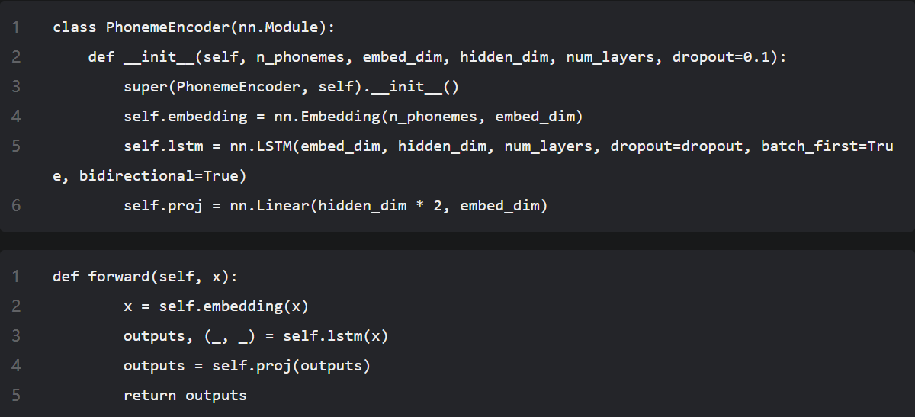**2.2.3声学模型**

声学模型的任务是将音素序列转换为声学特征，这些特征描述了语音信号的时域和频域特性。在VITS技术中，声学模型采用了Transformer变体，称为Speech Transformer。Speech Transformer的输入是音素序列，输出是声帧序列，即一系列连续的声学特征。Speech Transformer由多个相同的层组成，每层包含自注意力机制和前馈神经网络。自注意力机制允许模型同时关注输入序列中的所有位置，从而捕捉音素序列中的长距离依赖关系。前馈神经网络则进一步提取声学特征，并将其送入下一层。通过多层Speech Transformer的堆叠，模型能够生成高度精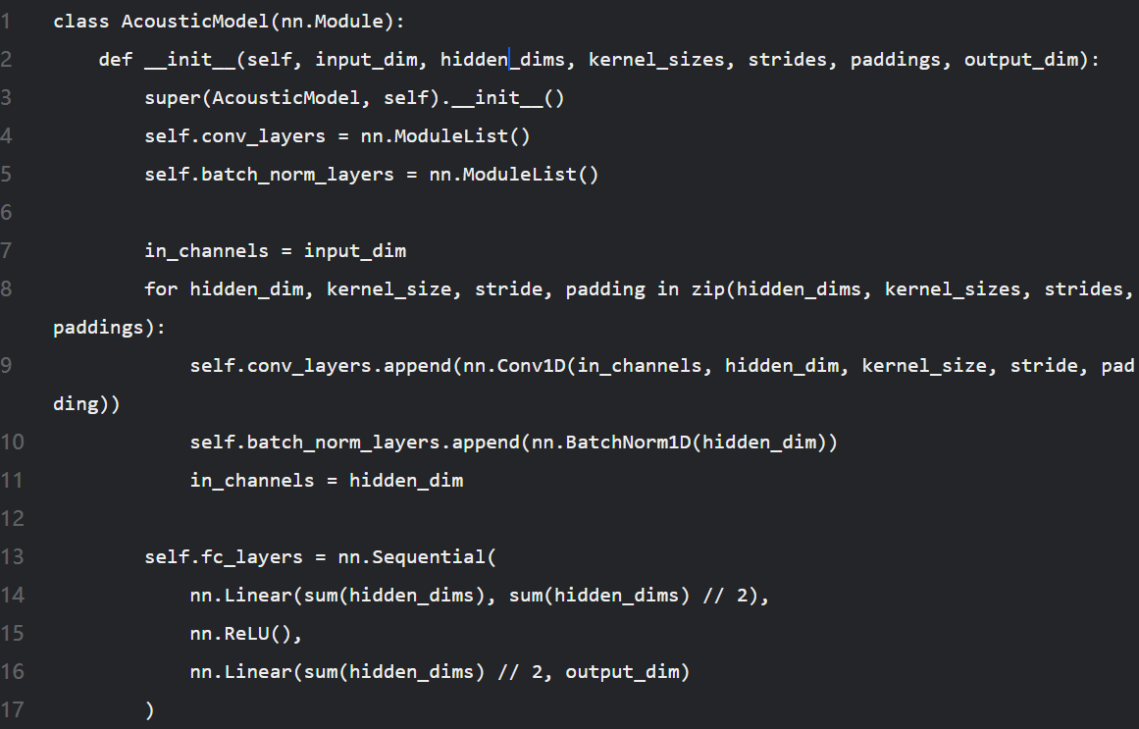确的声学特征，为最终的语音合成提供支持。

**卷积层部分：**

首先创建了两个空的 ModuleList，self.conv_layers 用于存放一系列的一维卷积层（nn.Conv1D），self.batch_norm_layers 用于存放对应的一维批归一化层（nn.BatchNorm1D）。在循环中，根据传入的 hidden_dims（各卷积层的输出通道数列表）、kernel_sizes（卷积核大小列表）、strides（步长列表）和 paddings（填充大小列表）参数来依次构建卷积层和对应的批归一化层。每次循环中，卷积层的输入通道数 in_channels 会根据上一层的输出通道数动态更新，这样可以构建出一个多层的卷积神经网络结构，用于对输入特征（通常是结合了文本编码器、音素编码器等输出的特征）进行逐步的特征提取和抽象。一维卷积在处理语音相关的序列特征（比如梅尔频谱特征等序列形式的数据）时很有效，可以捕捉局部的特征模式。

**全连接层部分：**

self.fc_layers 定义了一个顺序的全连接层结构。先是一个线性层将所有卷积层输出的特征维度（通过 sum(hidden_dims) 求和得到总的特征维度）压缩为一半（通过 sum(hidden_dims) // 2），然后使用 ReLU 激活函数引入非线性，增强模型的表达能力，最后再通过一个线性层将特征映射到 output_dim 维度，这个 output_dim 通常对应着最终要生成的声学特征的维度，比如要生成的梅尔频谱的维度等，以便后续能与声码器对接，进一步合成语音波形。

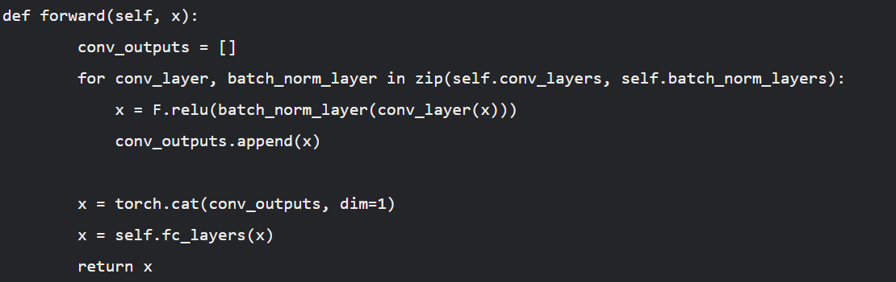**定义前向传播方法**

forward 方法描述了数据在声学模型中的正向流动过程：

**卷积层处理：**

输入的 x 通常是一个张量，其维度和具体的数据形式取决于前面文本编码器、音素编码器等模块的输出拼接整合后的情况（比如可能是 (batch_size, input_dim, sequence_length) 的维度形式，这里 input_dim 对应初始化时传入的 input_dim 参数，sequence_length 是序列长度）。然后通过一个循环，对于每一组卷积层和批归一化层，先将 x 送入卷积层进行卷积操作，接着对卷积后的结果进行批归一化处理，最后使用 F.relu 激活函数进行激活，将处理后的结果添加到 conv_outputs 列表中。这样经过多层卷积和处理，得到了多个不同层次的特征图表示。

特征融合与全连接层处理：

之后，通过 torch.cat 函数沿着维度 dim=1（通道维度）将所有卷积层输出的特征图进行拼接，把不同层次的特征整合在一起，形成一个综合的特征表示张量。这个拼接后的张量再送入 self.fc_layers 全连接层结构中，依次经过线性压缩、激活、再线性映射等操作，最终得到符合要求的声学特征输出（维度为 output_dim），这些声学特征后续将被传递给声码器，以生成最终的语音波形。

总体来说，VITS 的声学模型部分通过构建卷积神经网络与全连接层相结合的结构，对来自文本、音素等编码器的输入特征进行深入的特征提取、融合与映射，将其转化为合适的声学特征表示，为后续声码器生成高质量语音波形提供关键的数据基础，在实际应用中，可能会根据不同的语音数据集、语音合成目标等对其具体的网络结构、超参数等进行调整优化。

**2.2.4声码器**

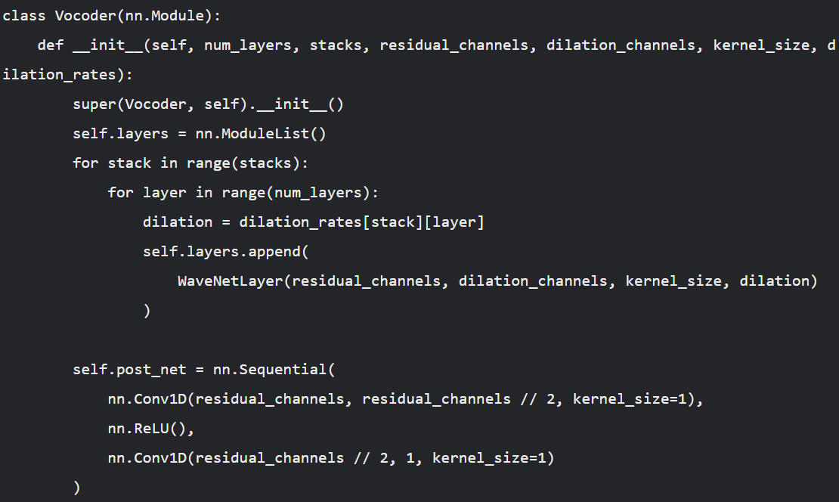声码器的任务是将声学特征转换为最终的语音波形。VITS技术中，声码器采用了WaveNet声码器，这是一种基于深度神经网络的波形生成模型。WaveNet声码器由多个卷积层和残差连接组成，能够生成高质量的语音波形。卷积层通过捕获局部特征来生成中间表示，而残差连接则帮助模型更好地捕捉长期依赖关系。WaveNet声码器的输出是一个连续的语音波形，经过采样和处理后，即可得到最终的合成语音。

**WaveNet 层构建：**

首先创建了 self.layers 这个 ModuleList 来存放多个 WaveNetLayer（假设 WaveNetLayer 是自定义的实现 WaveNet 基础结构单元的类）。通过两层嵌套循环，根据给定的 stacks（堆叠的块数）和 num_layers（每个块中的层数）以及对应的 dilation_rates（每层的扩张率列表）来构建多层的 WaveNet 结构。扩张卷积（dilation convolution）是 WaveNet 的关键特性之一，不同的扩张率能让卷积核在不增加参数量的情况下覆盖更长的序列范围，从而有效地捕捉语音波形这种长序列数据中的长距离依赖关系，更好地对语音的时间结构等进行建模。每个 WaveNetLayer 内部通常包含了残差连接、门控机制等，以增强模型的训练稳定性和特征表示能力。

**后处理网络构建：**

self.post_net 定义了一个顺序的网络结构，先是一个一维卷积层将经过前面 WaveNet 层处理后的特征通道数从 residual_channels 压缩为 residual_channels // 2，接着使用 ReLU 激活函数增加非线性，最后再通过一个一维卷积层将特征映射到单通道，这个单通道的输出最终会用于生成语音波形，将模型提取和处理后的特征转换为合适的语音波形表示形式。

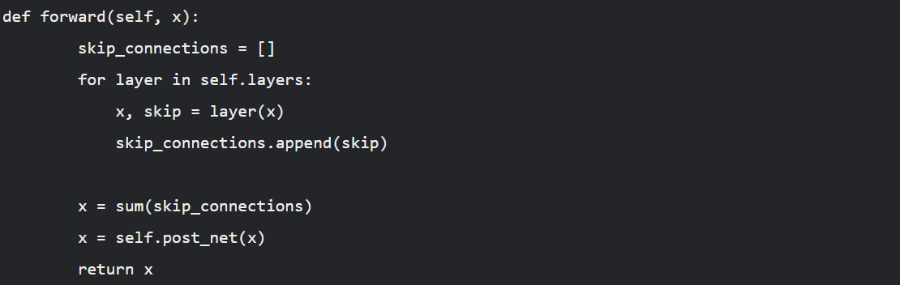**定义前向传播方法**（假设 WaveNetLayer 类有对应的 forward 方法实现其功能）

forward 方法描述了声码器中数据的正向流动过程：

**WaveNet 层处理及特征收集：**

输入的 x 通常是声学模型输出的特征张量（维度根据具体声学模型的输出而定，比如 (batch_size, feature_dim, sequence_length)），将其送入由多个 WaveNetLayer 组成的网络结构中。在循环里，对于每一个 WaveNetLayer，它会对输入的 x 进行处理，输出更新后的 x 以及一个中间的跳连特征 skip（在 WaveNet 结构中，跳连特征可以避免深层网络信息传递的丢失，有助于整合不同层的有用信息），把这些跳连特征都收集到 skip_connections 列表中。

**特征融合与后处理：**

之后，通过对 skip_connections 列表中的所有跳连特征进行求和（sum 操作），将不同层的特征进行融合，得到一个综合的特征表示。这个融合后的特征再送入 self.post_net 后处理网络中，经过卷积和激活等操作，最终输出就是生成的语音波形（维度通常为 (batch_size, 1, sequence_length)，表示单通道的语音波形序列），实现从声学特征到语音波形的转换，完成语音合成的最后一步。

**2.2技术的特点与优势**

VITS（Virtual Identity Synthesis）语音合成技术在近年来引起了广泛关注，主要得益于其在语音合成领域展现出的显著特点与优势。相较于传统的语音合成方法，VITS在多个方面表现出色，推动了语音合成技术的进步和应用拓展。在语音合成技术的发展历程中，质量和自然度始终是衡量技术先进性的重要标准。VITS技术通过采用基于Transformer的模型架构，有效地提升了合成语音的质量和自然度。Transformer模型的自注意力机制能够捕捉到输入序列中的长距离依赖关系，使得模型在处理语音信号时能够更好地理解上下文信息，从而生成更为流畅和自然的语音。

VITS技术的另一显著优点是其快速合成能力。基于Transformer的模型在并行计算方面具有天然的优势，能够充分利用现代GPU硬件的强大计算能力，实现高效的语音合成。这使得VITS在处理大规模语音合成任务时，能够保持较高的合成速度，满足实时应用的需求。传统语音合成技术在处理不同音源和语言时，往往需要针对每种情况进行单独的训练和优化，增加了开发和维护的成本。而VITS技术则通过采用跨语言和跨音源的端到端训练方法，有效地解决了这一问题。通过统一的训练框架，VITS能够同时处理多种音源和语言，大大提高了模型的可扩展性和通用性。

VITS技术在模型压缩和优化方面也表现出色。通过采用知识蒸馏和模型剪枝等技术，VITS能够在保持较高语音合成质量的同时，显著减小模型的规模和计算复杂度。这使得VITS技术更易于部署到各种计算资源受限的设备上，如智能手机、智能家居设备等，推动了语音合成技术的广泛应用。此外，VITS技术还通过引入多级细粒度注意力机制和梅尔频谱特征输入，进一步提升了语音合成过程中对发音细节和音色特征的捕捉能力。多级细粒度注意力机制使得模型能够更加关注语音信号中的细微差别，从而生成更为逼真的语音。梅尔频谱特征输入则为模型提供了丰富的频域信息，有助于提升合成语音的音质量和自然度。VITS技术的灵活性和可扩展性也是其在语音合成领域中占据重要地位的原因之一。通过采用统一的训练框架和模块化设计，VITS能够轻松地集成不同的声学模型和声码器，从而支持多种语音合成任务，包括文本到语音（TTS）、语音转换（VAT）和声音模仿等。这种灵活性和可扩展性使得VITS技术能够满足不同应用场景和需求，推动语音合成技术的多样化发展。

VITS技术不仅在技术层面上具有显著优势，还在实际应用中展现出巨大的潜力。其高质量的语音合成能力和快速合成效率，使得VITS技术在语音助手、无障碍通信、虚拟现实和游戏等领域具有广泛的应用前景。例如，在语音助手领域，VITS技术可以为用户提供更加自然和流畅的语音交互体验，提升用户的使用满意度。在无障碍通信领域，VITS技术可以为听障人士提供高质量的语音合成服务，帮助他们更好地与他人交流。

综上所述，VITS语音合成技术凭借其高质量的合成语音、快速响应能力、强大的跨语言和跨音源能力、高效的模型压缩和优化技术、出色的发音细节和音色特征捕捉能力、灵活的模块化设计以及广泛的应用潜力，在语音合成领域中占据了重要地位。随着技术的不断发展和优化，VITS有望在更多领域发挥其潜力，为人们的生活和工作带来更多的便利和可能性。

**第3章 代码分析和参数调整**

代码分析和参数调整在VITS（Voice Iterative Transformer）语音合成技术的实际应用中至关重要。通过对VITS源码的深入解读，可以更好地理解其工作原理，并优化系统的性能。

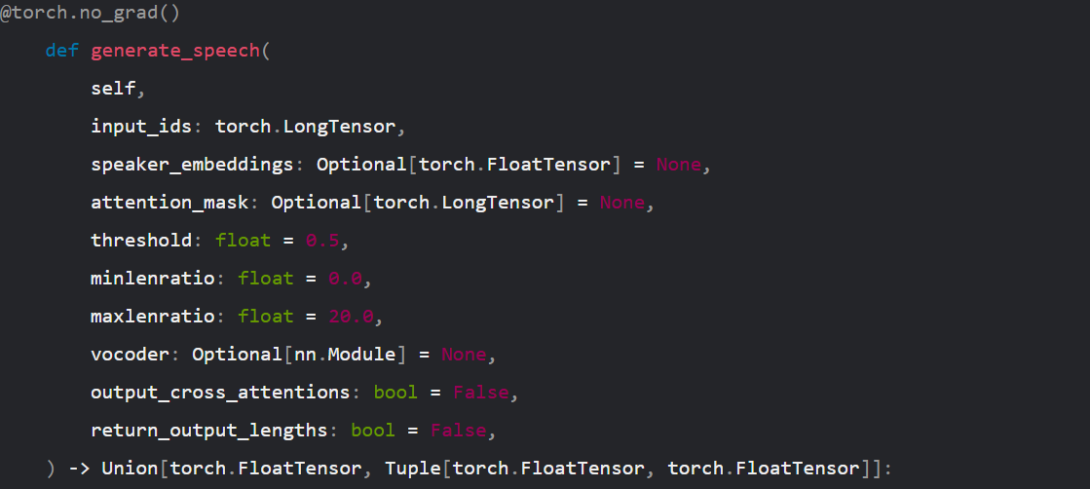**3.1 generate_speech代码分析**

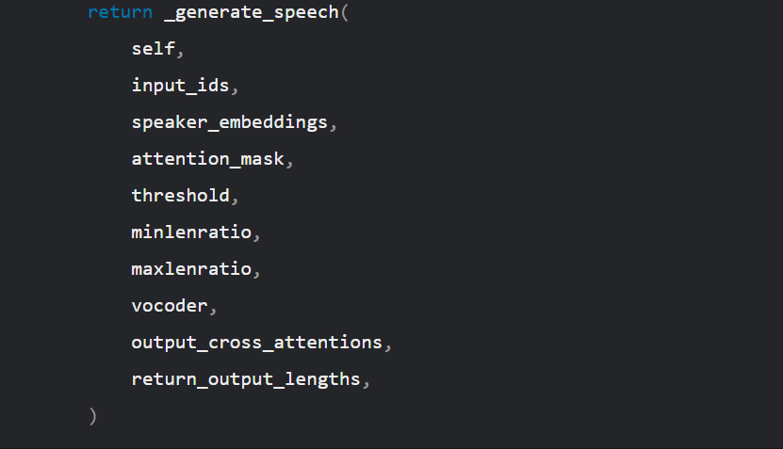

**以下是代码中各参数的具体含义：**

**1. input_ids**

类型：torch.LongTensor

形状：(batch_size, sequence_length)

含义：它代表输入序列在词汇表中的索引。在自然语言处理任务中，文本通常会被转换为对应的数字表示，这些数字就是词汇表中的索引。例如，使用特定的分词器（像SpeechT5Tokenizer）对输入的文本进行分词处理后，每个词（或子词等单元）都会被映射为一个唯一的整数编号，这些编号组成的张量就是input_ids。模型通过这些索引来识别输入的具体内容，是理解输入文本的基础，不同的索引对应不同的词汇，模型依据此进行后续的计算和生成操作。

**2. speaker_embeddings**

类型：torch.FloatTensor

形状：(batch_size, config.speaker_embedding_dim)

含义：这是一个可选参数（默认值为None），用于包含说话者的嵌入表示。在语音生成场景中，不同的说话者往往具有不同的音色、语调、发音习惯等特征，通过将这些与说话者相关的特征以向量的形式进行表示，就形成了说话者嵌入。config.speaker_embedding_dim表示这个向量的维度，由模型配置所确定。模型在生成语音时，如果传入了说话者嵌入，就能参考相应说话者的特征，进而生成具有该说话者风格特点的语音，使得生成的语音更贴合期望的说话者表现。

**3. attention_mask**

类型：torch.LongTensor

形状：(batch_size, sequence_length)

含义：同样是可选参数（默认值为None），主要用于避免在填充的标记（padding token）索引上执行卷积和注意力操作。在处理批量数据时，由于不同的输入文本长度可能不一致，为了方便统一处理，通常会将较短的文本进行填充使其长度与该批次中最长的文本长度相同，填充部分对应的标记就是填充标记。attention_mask的取值范围在[0, 1]，其中 1 表示对应位置的标记是有效的、不需要被掩码（即正常参与计算），0 则表示对应位置是填充标记、在计算注意力等操作时应该被忽略，这样模型就能准确区分真实输入内容和填充部分，确保计算的准确性，尤其在注意力机制的计算中能正确聚焦于有效输入信息。

**4. threshold**

类型：float

默认值：0.5

含义：用于确定生成的语音序列何时结束的一个阈值。在语音生成过程中，模型可能会预测一个停止标记的概率，当这个预测的停止标记概率超过了设定的threshold值时，就认为当前生成的语音内容已经足够，可以结束生成过程了，起到控制生成语音长度、合理终止生成的作用。

**5. minlenratio**

类型：float

默认值：0.0

含义：该参数用于计算输出序列所需的最小长度。它通常会结合输入序列的相关信息（比如输入长度等）按照一定的规则来确定一个下限比例，进而约束生成的语音序列长度不能过短，确保生成的语音具有一定的完整性和合理性，避免生成内容过于简短而不符合预期的情况出现。

**6. maxlenratio**

类型：float

默认值：20.0

含义：与minlenratio相对，用于计算输出序列允许的最大长度。也是基于输入等相关信息按照特定规则确定一个上限比例，以此来限定生成语音序列的长度上限，防止模型生成过长的语音内容，因为过长的语音可能包含不合理的重复或者不符合逻辑的延续，同时也避免出现内存占用过大等问题，对生成的语音长度范围起到合理的管控作用。

**7. vocoder**

类型：Optional[nn.Module]

默认值：None

含义：这是一个可选的神经网络模块，代表声码器（vocoder）。在语音生成流程中，通常先得到语音的频谱表示（如梅尔频谱等），而声码器的作用就是将这种频谱表示转换为实际可播放的语音波形。如果传入了有效的vocoder模块，函数就会利用它将生成的梅尔频谱进一步转换为语音波形作为最终输出；若该参数为None，则函数的输出就只是梅尔频谱，这样设计使得函数可以根据实际需求灵活选择输出语音生成过程中的不同阶段的结果，比如仅获取频谱用于后续分析或者直接得到波形用于播放等。

**8. output_cross_attentions**

类型：bool

默认值：False

含义：用于控制是否返回解码器的跨注意力层（cross-attention layers）的注意力张量。在基于 Transformer 等架构的语音生成模型中，跨注意力层用于将不同来源的信息进行融合交互（比如融合输入文本信息和其他相关信息等），其注意力张量反映了模型在生成过程中不同部分之间的关联程度和关注重点。将该参数设置为True时，函数会返回这些注意力张量，便于开发者调试模型、分析模型内部注意力机制的工作情况，或者基于这些注意力信息进行进一步的研究、处理等，而默认False表示通常情况下不返回这些相对复杂的中间注意力信息，以简化返回结果，提升效率。

**9. return_output_lengths**

类型：bool

默认值：False

含义：决定是否返回具体的频谱或波形的长度信息。在处理变长的输出数据时（例如不同输入生成的语音频谱或波形长度可能不一样），如果将该参数设置为True，函数除了返回对应的频谱或波形数据外，还会返回它们各自的实际长度，比如以列表形式返回每个样本对应的具体长度数值，这样在后续对输出数据进行进一步处理（如裁剪、对齐等操作）时，就能清楚地知道每个样本有效部分的长度，方便准确地操作数据；若为False，则仅返回频谱或波形等核心生成结果，不额外返回长度信息。

**3.2 generate_text_from_url代码分析**

**1. 函数定义部分**

def generate_text_from_url(url: str):

函数名及参数：

函数名为generate_text_from_url，其功能从名字是根据给定的 URL 地址来进行一些与文本相关的操作，比如获取文本内容或者将 URL 对应的文本资源进行处理等。参数url的类型被定义为str，表示传入的是一个字符串形式的 URL 地址或者可能是文本内容本身（从后续代码逻辑可以看出这种情况）。

**2. 变量初始化部分**

text_file_path = None

raw_inputs = None

变量作用及初始状态：

定义了两个变量text_file_path和raw_inputs，并初始化为None。从后续代码和函数名称综合来看，text_file_path大概率用于存储文本文件的路径（如果涉及到从本地文件或者下载文件保存到本地等情况），而raw_inputs可能用于存储原始的输入文本内容（比如直接传入文本字符串的情况），初始化为None表示它们还未被赋予具体有效的值。

**3. 文本字符串输入情况判断**

if not os.path.exists(url) and not url.startswith('http'):

raw_inputs = url

return text_file_path, raw_inputs

逻辑分析：

这里使用os.path.exists(url)判断给定的url字符串对应的路径在本地是否存在，同时使用url.startswith('http')判断它是否是以http开头的网络地址。如果两者都不满足，也就是这个url既不是本地存在的文件路径，也不是网络 URL 地址，那么就认为它是一个纯文本字符串输入，此时将url赋值给raw_inputs，然后直接返回包含text_file_path（依然为None）和raw_inputs的元组，表示以文本字符串的形式接收了输入内容，并没有涉及到文件相关操作。

**4. 本地文本文件输入情况判断**

if os.path.exists(url) and (url.lower().endswith('.txt')

or url.lower().endswith('.scp')):

text_file_path = url

return text_file_path, raw_inputs

逻辑分析：

首先还是通过os.path.exists(url)判断给定的url对应的路径在本地是否存在，然后进一步检查其小写形式是否以.txt或者.scp结尾，以此来确定它是否是本地的文本文件（这里限定了特定的文件扩展名，可能与实际应用中期望处理的文本文件格式相关）。如果满足这些条件，说明输入的是本地的文本文件路径，那么就将这个url赋值给text_file_path，用于记录文本文件的路径信息，随后返回包含text_file_path和raw_inputs（依然为None，因为这里没有处理原始文本输入情况）的元组，表示识别并处理了本地文本文件输入的情况。

**5. 网络 URL 输入及处理情况**

result = urlparse(url)

if result.scheme is not None and len(result.scheme) > 0:

storage = HTTPStorage()

data = storage.read(url)

work_dir = tempfile.TemporaryDirectory().name

if not os.path.exists(work_dir):

os.makedirs(work_dir)

text_file_path = os.path.join(work_dir, os.path.basename(url))

with open(text_file_path, 'wb') as fp:

fp.write(data)

return text_file_path, raw_inputs

逻辑分析：

首先使用urlparse函数（来自 Python 标准库的urllib.parse模块，用于解析 URL）对传入的url进行解析，得到一个包含 URL 各部分信息的结果对象result。然后通过检查result.scheme是否不为None且长度大于 0 来确定这确实是一个有协议（比如http、https等）的有效网络 URL 地址。

接着创建了一个HTTPStorage类的实例（这里假设HTTPStorage是自定义的用于处理 HTTP 相关存储操作的类，可能用于从网络读取数据等功能），并调用其read方法通过给定的url读取网络数据，将获取到的数据存储在data变量中。

之后使用tempfile.TemporaryDirectory().name获取一个临时目录的名称（TemporaryDirectory用于创建临时目录，这里只获取其名称用于后续保存文件），并且检查这个临时目录是否存在，如果不存在则创建它。

再通过os.path.join将临时目录名称和url中对应的文件名（使用os.path.basename获取）组合起来，得到要保存下载文件的本地路径，并赋值给text_file_path。

最后使用with语句以二进制写入模式打开这个文件路径对应的文件，将之前从网络读取的数据data写入文件中，完成从网络 URL 下载文件并保存到本地临时目录的操作，然后返回包含text_file_path（此时已指向保存下载文件的本地路径）和raw_inputs（依然为None）的元组，表示处理了网络 URL 输入并将对应文本文件下载保存到本地的情况。

**6. 最终返回部分**

return text_file_path, raw_inputs

整体作用：

在前面几种情况判断执行完后，如果都没有满足相应条件，依然会执行到这一行，它会返回text_file_path和raw_inputs这两个变量组成的元组，不过根据前面逻辑，此时它们可能依然是初始的None值，整体起到兜底返回的作用，确保函数无论怎样执行最终都会返回一个包含这两个变量当前状态的结果。

总体而言，这段代码定义了一个函数用于处理不同形式的输入（文本字符串、本地文本文件、网络 URL 对应的文本文件），根据输入类型进行相应的处理，比如直接接收文本字符串、记录本地文本文件路径或者从网络 URL 下载文本文件保存到本地等操作，并最终返回与文本文件路径和原始输入相关的结果信息，不过代码可能依赖一些外部自定义的类（如HTTPStorage）来完整实现其功能。

**第4章 前置数据集的采集和处理**

**4.1 音源的获取途径**

语音合成技术（Text-to-Speech, TTS）的前置数据集采集和处理是确保合成语音质量和自然度的关键步骤。

音源的获取途径主要包括专业录音棚录音、公开数据集、个人录音设备和众包数据。

专业录音棚录音能够提供高质量、高清晰度的语音数据，适合用于对语音质量要求极高的应用场景。在专业录音棚中，录音环境可以严格控制，使用高质量的录音设备和麦克风，确保语音信号的清晰度和准确性。录音棚中的声学处理设备（如吸声材料、扩散器）可以有效减少回声和混响，进一步提升录音质量。

公开数据集是另一种常见的音源获取途径。许多研究机构和公司会公开一些高质量的语音数据集，这些数据集通常包含多种语言、口音和场景，方便研究人员和开发者使用。

个人录音设备（如智能手机、麦克风）可以方便地获取语音数据，特别适合个人用户和小团队进行语音合成研究。个人录音设备的优点在于其便捷性和低成本，用户可以随时随地进行录音，录音设备也可以根据个人需求进行选择和购买。

众包数据是指通过互联网平台征集用户的语音数据。众包数据的优点在于其数据来源广泛，数据量较大，适合进行大规模的数据分析和研究。通过众包数据，可以获得不同年龄、性别、口音和地区用户的语音数据，增加了数据的多样性和泛化能力。

在实际应用中，可以通过多种途径结合来获取音源数据，以确保数据的多样性和质量。

**4.2 音频的切片处理**

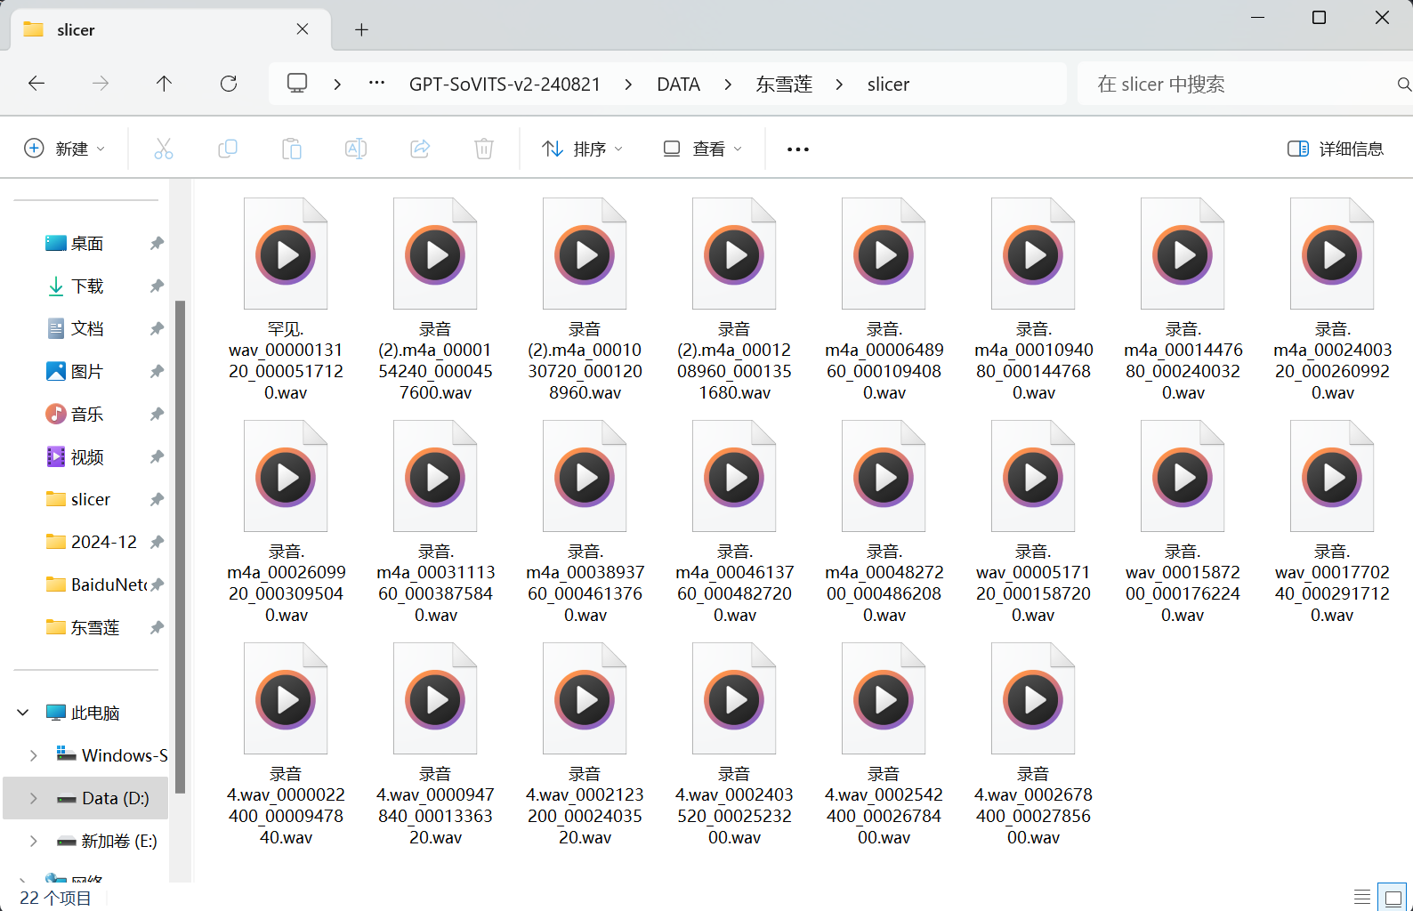在语音合成技术中，前置数据集的处理无疑是至关重要的环节。音频切片处理，作为这一环节的核心步骤，其目标在于确保提取的语音片段既高质量又具备代表性，从而为后续的语音合成过程提供坚实保障。音频切片处理的复杂性在于，它不仅需要对原始音频进行精确的分割，以确保每个片段的起始和结束点都恰到好处，避免信息的遗漏或冗余，还需要对分割后的片段进行细致的筛选，剔除那些受环境噪声影响严重或质量低下的部分。

（音源数据）

为了实现这一目标，我们通常会采用一系列的处理步骤。首先，在去除环境音方面，环境噪声是音频采集中不可避免的干扰因素，它可能来自多种源头，如交通噪音、人群喧哗等。这些噪声会严重干扰语音信号的清晰度，降低语音合成系统的性能。因此，我们需要采用高效的噪声去除算法来应对这一问题。其中，谱减法是一种常用的方法。它通过对原始音频信号的频谱进行分析，识别并减去那些与环境噪声频谱相似的部分，从而达到降低噪声水平的效果。谱减法能够有效地去除平稳的噪声，但对于非平稳的噪声，其效果可能会受到一定影响。为了进一步提高去噪效果，我们可以考虑结合其他算法，如维纳滤波或小波变换。

在音频切片的具体操作中，我们首先需要将长音频切割成多个小音频片段。这一操作的目的是为了适应后续模型训练的需要，同时也有助于提高数据处理的效率。切割时，需要根据音频信号的特性来确定合适的片段长度和重叠长度。过长的片段可能会导致信息冗余和计算效率低下，而过短的片段则可能无法充分反映语音信号的特性。因此，我们需要根据具体的应用场景和需求来合理选择这些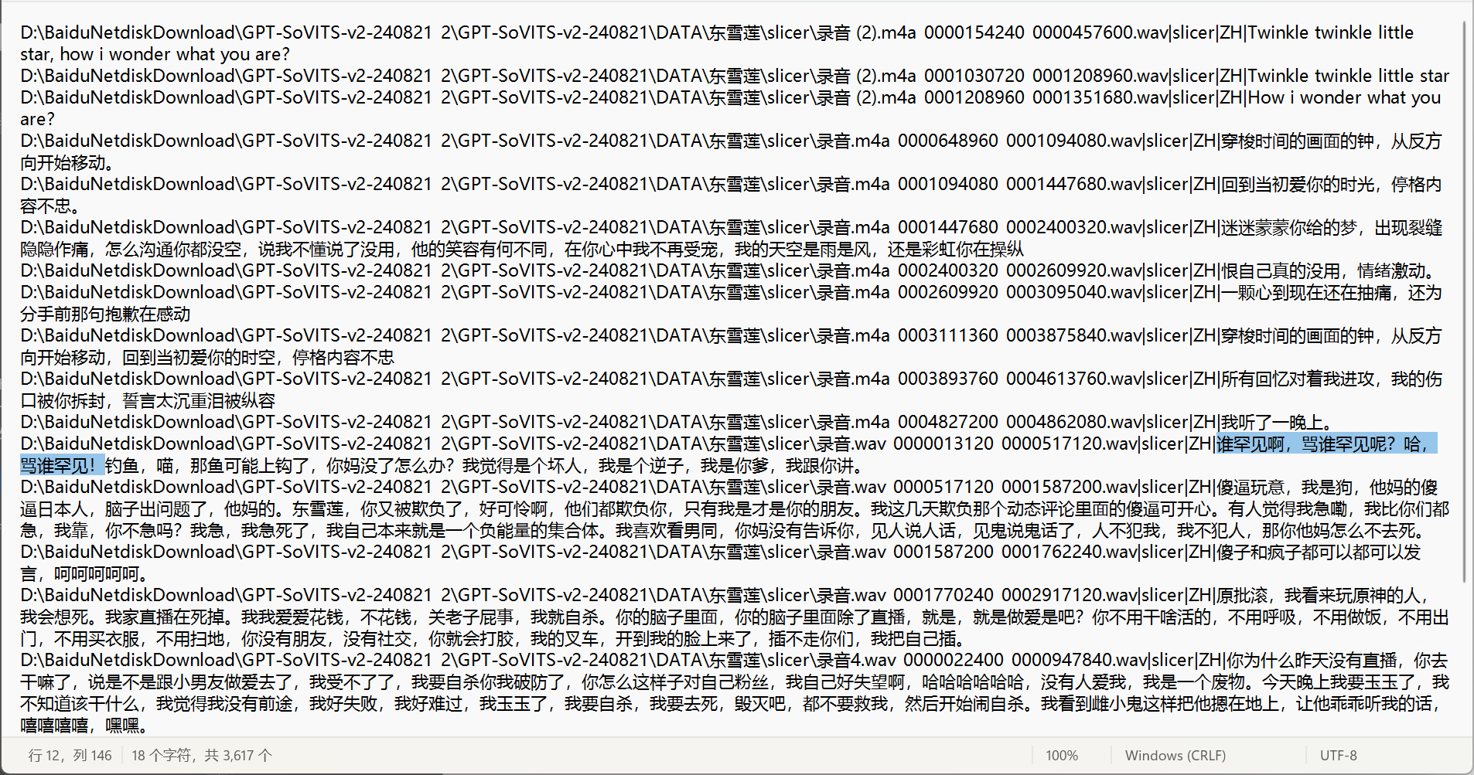参数。

（声音文本对照）

在声音训练时，需要人工对照语音文字内容，以确保合成更准确地声音。

在切割过程中，我们还需要进行模糊音频的判断和剔除。模糊音频通常是由于录音质量不佳、设备故障或信号传输过程中的干扰等因素造成的。这些音频片段可能包含大量的噪声、失真或缺失信息，如果直接用于模型训练，将会严重影响语音合成系统的性能。为了剔除这些模糊音频，我们可以采用多种方法。首先，可以通过计算音频信号的能量来判断其清晰度。一般来说，清晰度较高的音频信号能量较大，而模糊音频的信号能量则较小。因此，我们可以设定一个能量阈值，将能量低于该阈值的音频片段视为模糊音频并予以剔除。

**第5章 研究成果**

**5.1项目总结**

本文深入探讨了VITS语音合成技术的研究与应用，取得了显著的成果。

一、技术原理的深入理解

本文详细解析了VITS技术基于Transformer模型的架构设计，以及声学模型和声码器这两大核心组成部分。这种基于Transformer的架构使得VITS能够有效地捕捉语音信号中的长时依赖关系，从而提高了语音合成的自然度和流畅度。

二、技术特点与优势的剖析

本文深入分析了VITS技术相较于传统技术的显著特点与优势，如更高的合成语音质量、更快的合成速度等。特别是在处理复杂的语音场景和多语言合成方面，VITS展现出了卓越的性能。

三、关键技术的深入探讨

本文深入探讨了VITS技术在语音分析与特征提取、模型训练与优化等方面的关键技术，并分析了其对合成语音质量的影响。这些技术细节的揭示，为VITS技术在实际应用中的优化和扩展提供了理论支持和实践指导。

四、前置数据集的精细处理

本文还讨论了VITS技术在前置数据集的采集和处理方面的关键环节，包括音源的获取途径和音频的切片处理等。这些环节的处理直接影响到合成语音的质量和多样性。

尽管VITS技术在语音合成领域取得了显著的进展，但仍存在一些挑战和问题。例如，在处理不同语言和方言时，如何进一步提高语音合成的准确性和自然度；在高噪声环境下，如何保证语音合成的清晰度和可理解性等。未来的研究可以进一步探索这些问题，以推动VITS技术的不断改进和完善。

五、个人实践经验

在论文作者使用VITS技术进行实践的过程中，亲身体验到了其在语音合成方面的突出表现。

## 5.2 项目成果展示

### 5.2.1 训练模型成果

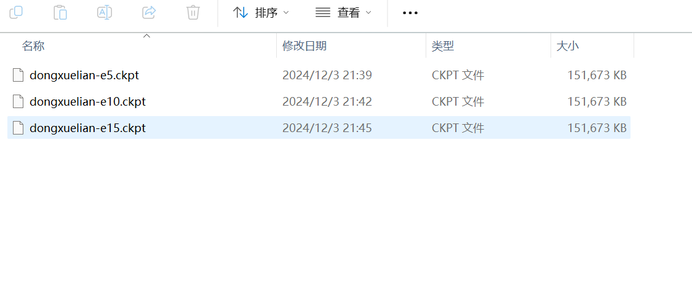

（GPT模型权重）

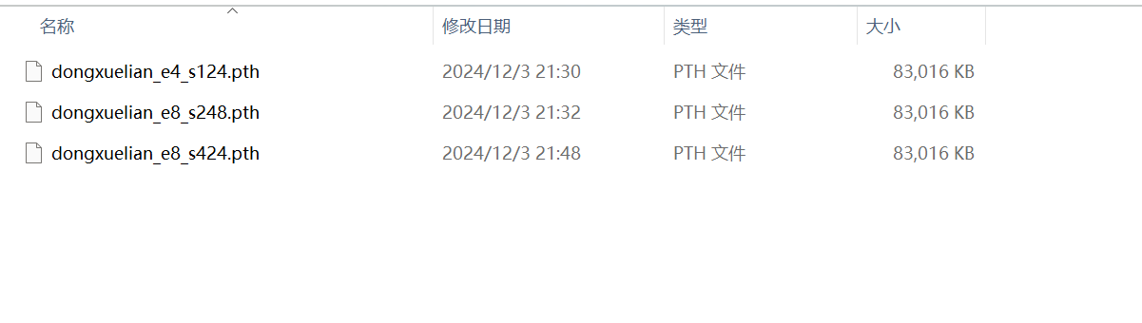（SoVITS模型权重）

本次作者的实践项目对声音素材的收集方法采用个人录音设备录音，在以东雪莲这一B站UP主的直播切片为基础，选取具有其本人特色的声音素材近30分钟。通过进行长音频切分，环境音去除等操作后得到纯净音频训练素材，并细致地调整参数和优化模型，成功合成出了自然、流畅的仿声语音。此外，作者还利用VITS技术实现了多语言和方言的语音合成，进一步验证了其广泛的应用前景。

### 5.2.2训练音频朗读：

### 5.2.3训练过程展示

（训练页面）  
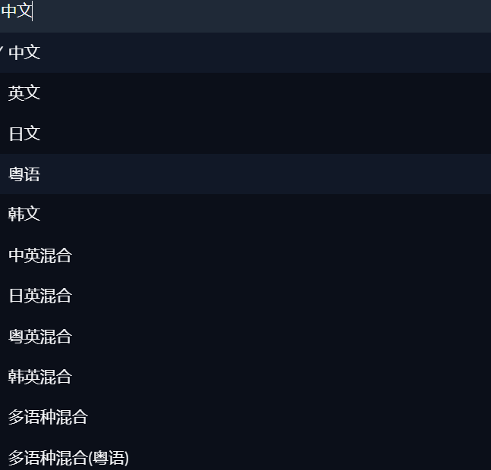

(可选语言类型)

通过选择合成语言，可根据同一语言训练成果合成不同语言的声音

回顾本文的研究过程，作者深刻感受到VITS语音合成技术的强大潜力和无限可能。相信在未来的研究中，随着技术的不断进步和应用场景的不断拓展，VITS技术将为语音合成领域带来更多的创新和突破。

综上所述，本文通过对VITS语音合成技术的研究与分析，不仅揭示了其工作原理、技术特点、优势以及关键技术的细节，还通过实际应用验证了其性能和潜力。这些成果不仅丰富了VITS技术的理论知识，也为其在实际应用中的推广和应用提供了有力的支持。

附录：

**分工：**

贾雨桐：代码研究分析，参数调整，技术原理。

朱恒希：数据预处理和模型训练，前置数据集采集和处理。

**Github仓库：**

源代码/模型仓库：<https://github.com/RVC-Boss/GPT-SoVITS>

我们的仓库：<https://github.com/muqiuwu/AI-curriculum-design-VITS>

**预览网站：**

https://muqiuwu.github.io/2024/12/10/VITS%E8%AF%AD%E9%9F%B3%E5%90%88%E6%88%90%E5%AD%A6%E4%B9%A0/

**参考文献：**Jaehyeon Kim， Jungil Kong， Juhee Son 《Conditional Variational Autoencoder with Adversarial Learning for End-to-End Text-to-Speech》2021.6.11